TRIDUUM PASCAL ET DIMANCHE DE PÂQUES 2021
Église de la Conversion de saint Paul.

- Jeudi 1er avril. Eucharistie en mémoire de la Sainte Cène du Seigneur.

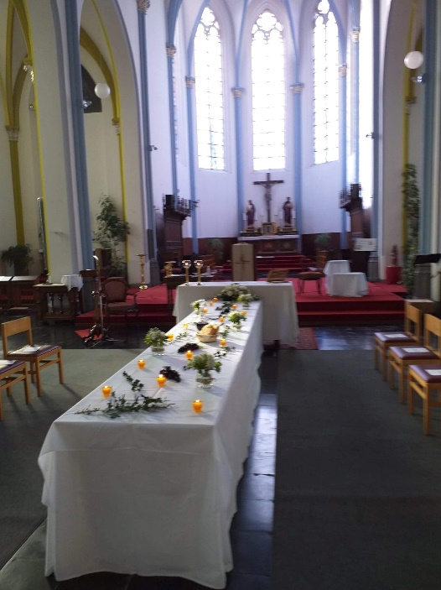

Un repas. Ce qu’il y a de plus banal dans la vie d’un être humain. Mais ce repas change la face du monde. Jésus s’offre à nous. Entièrement il nous partage son Corps, il nous donne sa Vie.
Ce soir, rappelons-nous, faisons mémoire de son geste. Et, en nous donnant à notre tour, maintenons vive la Bonne Nouvelle de sa Vie offerte.

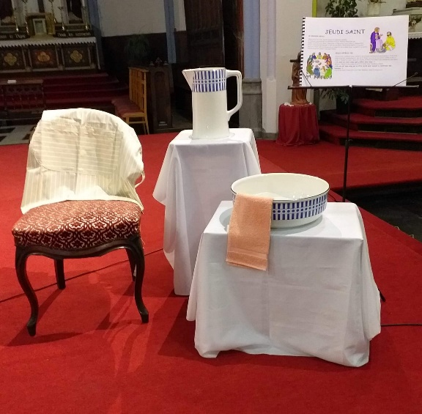

Jésus dit : « Ce qui montrera à tous les hommes que vous êtes mes disciples, c’est l’Amour que vous aurez les uns pour les autres », un amour qui se met au service.

- Vendredi 2 avril. Office de la Passion et de la mort de Jésus.

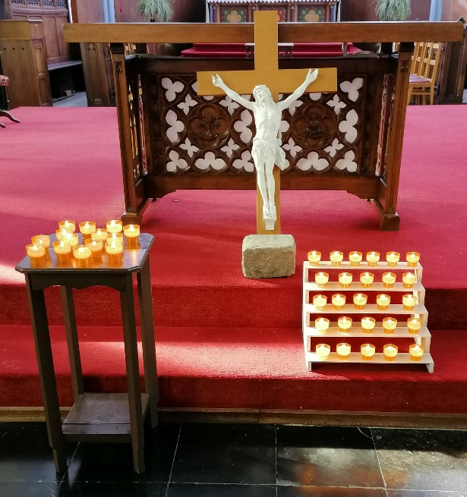

Une croix. Vers elle pointent tous les regards. Moqueurs, hautains, inquisiteurs. Regards suppliants, regards de compassion. Regards accablés de détresse. Sur la croix, Jésus. De ses yeux graves étincellent des lueurs de pitié, de charité. De sa bouche meurtrie, s’échappent des paroles de foi et d’amour.
Vraiment, cet homme est le Fils de Dieu.

Chemin de croix prié en lien avec la lettre encyclique de notre pape François « Laudato Si’ » (Loué sois-tu.)
Ayons l’audace de changer nos modes de vie et notre mode de développement, à la suite du Christ, fortifiés par l’Evangile, sous l’inspiration de l’encyclique Laudato Si’, qui appelle chacune et chacun, à prendre soin de la maison commune et des plus pauvres en particulier. Cette démarche de revivre la Passion du Christ, nous unis à toutes celles et ceux qui, dans le monde, souffrent, mais c’est aussi pour nous une démarche de conversion.

- Samedi 3 avril. Jour de l’attente.
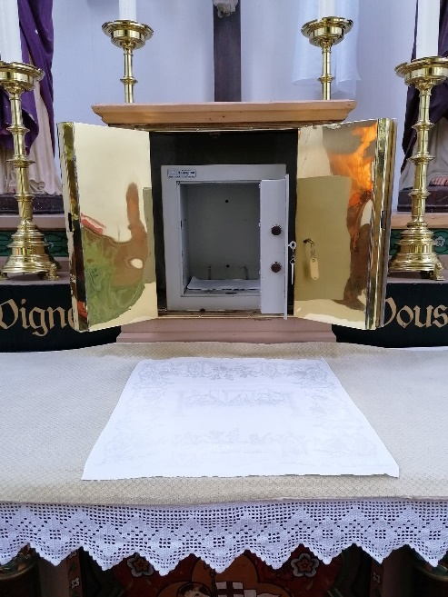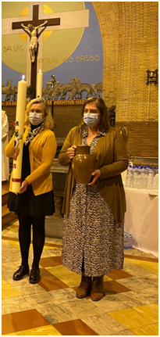

Un feu, un cierge. Voici la nuit la plus longue, la plus merveilleuse nuit de l’année, celle où nous célébrons le Christ qui a vécu le grand passage de la mort à la vie. En cette nuit de joie, laissons-nous bouleverser par l’histoire du salut d’Adam aux prophètes, cette histoire qui culmine avec le Ressuscité. Celui-ci nous convie à son bonheur.

- Dimanche 4 avril. Dimanche de la Résurrection du Seigneur.

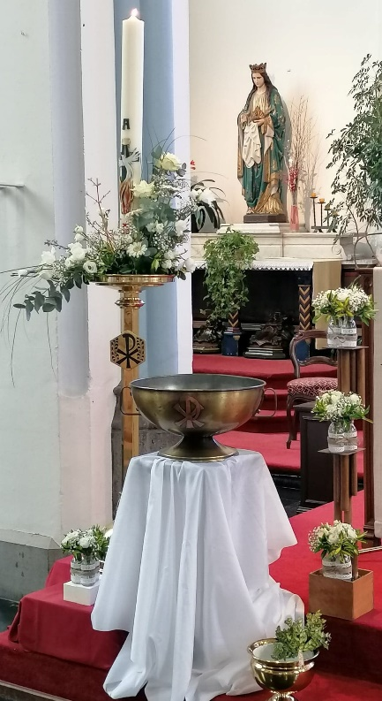

Christ est ressuscité. Il est vraiment ressuscité. Jour de joie, jour de victoire : « La mort et la vie s’affrontèrent en un duel prodigieux. Le maître de la vie mourut ; vivant, il règne. » (Séquence de Pâques). Malgré les crises à l’échelle individuelle, familiale et mondiale, qu’éclate notre allégresse, que résonne notre espérance, que triomphe notre confiance : ALLÉLUIA !

Tout devient jeune.
« Il vit, le Christ, notre espérance et il est la plus belle jeunesse de ce monde.
Tout ce qu’il touche devient jeune, devient nouveau, se remplit de vie. »
Les premières paroles que je voudrais adresser à chacun des jeunes chrétiens mais aussi à tous les chrétiens sont donc : IL VIT ET IL TE VEUT VIVANT !
Il est en toi, il est avec toi et jamais il ne t’abandonne. Tu as beau t’éloigner, le Ressuscité est là, t’appelant et t’attendant pour recommencer. Quand tu te sens vieilli par la tristesse, les rancœurs, les peurs, les doutes ou les échecs, il sera toujours là pour te redonner force et espérance. »
Pape François, Exhortation apostolique post synodale Christus vivit,
Le Christ est vivant, n° 1-2

Photos prises par Melsens Marjorie
Textes : Prions en Eglise

